Краткое резюме
Работа отвечает на вопрос, можно ли по молекулярным дескрипторам предсказать противовирусную активность соединения и его селективность, и если да, то с какой точностью. Да , но с оговорками, которые важнее самих метрик
Главный практический результат.
Лучшее качество достигнуто в задачах, связанных с цитотоксичностью: классификация «CC50 выше медианы» даёт ROC-AUC 0.83 на кросс-валидации и 0.90 на отложенном тесте, регрессия log10(CC50) - R² 0.37 и 0.58 соответственно, с медианной ошибкой менее чем в два раза по концентрации. Именно эта модель готова к внедрению первой: ранний отсев токсичных кандидатов экономит наибольший объём ресурсов
Главный методический результат.
В ходе разведочного анализа обнаружены два артефакта данных, не заявленные в постановке задачи и способные исказить как обучение, так и оценку качества: (1) 1001 строка описывает лишь 804 уникальные молекулы, из-за чего стандартная случайная кросс-валидация систематически завышает метрики; (2) 135 объектов (13.5%) содержат цензурированные измерения с IC50 = CC50 и, следовательно, SI ровно 1. Оба факта учтены в протоколе, поэтому приводимые здесь метрики консервативны и воспроизводимы
Главное ограничение.
Максимальная по модулю корреляция любого отдельного дескриптора с целевой переменной не превышает 0.30. Сигнал в данных слаб и распределён по многим признакам нелинейным образом. Это задаёт потолок качества, в который упираются все модели: разница между лучшими алгоритмами в пределах 0.01–0.03, то есть дальнейший прирост даст не смена алгоритма, а расширение признакового пространства

Сводка результатов по всем семи задачам
Задача | Лучшая модель  (по CV) | CV | Лучшая модель  (на тесте) | Тест | Baseline | Лучшая линейная  модель, CV
Регрессия log10(IC50) | Extra Trees | 0.402 | LightGBM | 0.501 | 0.000 | 0.224
Регрессия log10(CC50) | Extra Trees | 0.365 | Extra Trees | 0.582 | 0.000 | 0.246
Регрессия log10(SI) | Extra Trees | 0.189 | LightGBM | 0.293 | 0.000 | 0.088
Классификация: IC50 > медианы | Extra Trees | 0.779 | Extra Trees | 0.815 | 0.500 | 0.732
Классификация: CC50 > медианы | Extra Trees | 0.831 | SVC (RBF) | 0.898 | 0.500 | 0.795
Классификация: SI > медианы | Extra Trees | 0.729 | Extra Trees | 0.726 | 0.500 | 0.668
Классификация: SI > 8 | Extra Trees | 0.708 | XGBoost | 0.786 | 0.500 | 0.691
Метрика регрессии - R², классификации - ROC-AUC. Столбец «CV» содержит оценку групповой 5-fold кросс-валидации на обучающей выборке, столбец «Тест» - результат на отложенных 20% данных. Расхождение между ними в разделе 6
1. Постановка задачи и исходные данные
Разработка нового лекарственного препарата требует синтеза и биологических испытаний тысяч соединений-кандидатов, из которых до клинических испытаний доходят единицы. Машинное обучение позволяет сузить круг кандидатов до синтеза, оценив активность соединения по его вычислимой структуре
Предоставленный набор содержит 1001 строку с 210 числовыми дескрипторами молекул (набор RDKit: физико-химические свойства, топологические индексы, счётчики функциональных групп) и тремя целевыми показателями
Показатель | Определение | Желаемое значение
IC50 | Концентрация, подавляющая 50% активности вируса | Чем ниже, тем сильнее противовирусный эффект
CC50 | Концентрация, при которой погибает 50% клеток хозяина | Чем выше, тем ниже токсичность
SI | Индекс селективности, SI = CC50 / IC50 | Чем выше, тем шире окно безопасности; порог перспективности SI > 8

Направление «лучше/хуже» различается у показателей, и это влияет на интерпретацию. Задача «IC50 выше медианы» содержательно означает «соединение менее активно, чем половина выборки», то есть положительный класс здесь неблагоприятен в отличие от задач по CC50 и SI. При чтении матриц ошибок это необходимо учитывать
Всего решается семь задач: три регрессии (IC50, CC50, SI), три классификации по медианному порогу и одна классификация по предметному порогу SI> 8

2. Разведочный анализ данных

2.1. Целостность данных и структура целевых переменных
Полных дубликатов строк нет. Пропуски обнаружены в 12 колонках и затрагивают всего 3 объекта; все они относятся к дескрипторам, вычисляемым через частичные заряды Гастайгера (MaxPartialCharge, MinPartialCharge, семейство BCUT2D). Пропуски структурны, а не случайны: заряды не определены для некоторых типов атомов. Применяется медианная импутация внутри пайплайна, чтобы статистики считались только по обучающей части каждого фолда
Соотношение SI = CC50 / IC50 проверено и выполняется с машинной точностью (максимальная относительная ошибка 8·10 в -16) для всех 1001 объекта. Это означает, что SI не несёт независимой информации, а в логарифмической шкале связь становится линейной: log SI = log CC50 − log IC50. Данное наблюдение легло в основу отдельного эксперимента с композиционной моделью (раздел 5.3)

2.2. Логнормальность и обоснование логарифмирования
Все три целевые переменные крайне асимметричны в исходной шкале: коэффициенты асимметрии 3.67 / 1.97 / 18.01, эксцесс SI достигает 361, отношение максимума к минимуму превышает 10 в 6 для IC50 и SI. При обучении регрессии на исходной шкале функция потерь MSE определялась бы почти исключительно десятком экстремальных объектов
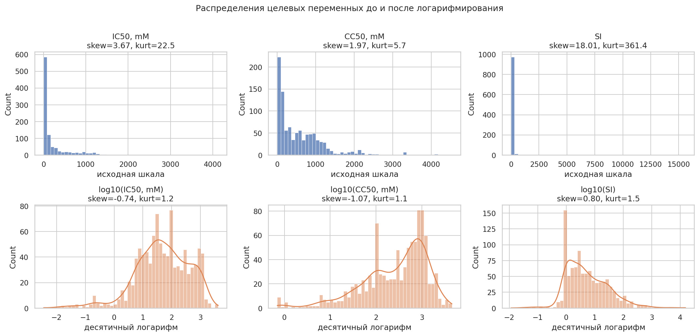
Рис. 1. Распределения целевых переменных до (сверху) и после (снизу) логарифмирования
Переход к log10 обоснован не только статистически, но и предметно: концентрационные величины в фармакологии логнормальны по природе, а логарифмическая шкала (pIC50) является отраслевым стандартом. Все регрессионные задачи решаются в шкале log10, при этом метрики дополнительно пересчитываются в исходные единицы: показатель «медианная ошибка, раз» отвечает на вопрос «во сколько раз типично ошибается модель по концентрации»

2.3. Выбросы: почему их не следует удалять
В исходной шкале критерий IQR помечает как выбросы 97 объектов по IC50 и 133 по SI - порядка 10–13% выборки. После логарифмирования это число падает до 0 по IC50, 12 по CC50 и 22 по SI. Таким образом, логарифмирование само по себе решает большую часть проблемы
Более того, удаление этих объектов было бы методологической ошибкой. Анализ 20 соединений с максимальным SI показал, что их экстремальные значения порождаются аномально малым IC50 (медиана в этой группе на два порядка ниже общей), а не выдающейся безопасностью. Это реально сверхактивные вещества - именно те кандидаты, ради поиска которых и строится модель. Принято решение сохранить все объекты

2.4. Первый скрытый артефакт: цензурированные измерения
Гистограмма log10(SI) содержит аномальный пик ровно в нуле. Проверка показала, что 135 объектов (13.5% выборки) имеют IC50 = CC50 с машинной точностью, что даёт SI = 1 ровно. Медианный IC50 в этой группе составляет 918 против 46.6 по всей выборке, то есть это заведомо неактивные соединения. Дополнительно значения IC50 и CC50 у многих объектов «прилипают» к круглым числам (окрестность 100)
Наиболее правдоподобное объяснение - цензурирование: если соединение не проявило активности вплоть до максимальной тестируемой концентрации, в протокол записывается сама граничная концентрация (запись «IC50>100» превращается в число 100). Когда неактивным оказалось и противовирусное, и цитотоксическое действие, обе величины получают одно значение, откуда SI = 1
Практическое следствие
У 13.5% объектов целевая переменная - не измерение, а верхняя граница. Это неустранимый источник ошибки регрессии SI. Проведённый эксперимент (раздел 5.3) показал, что удаление этих объектов качество не улучшает, поэтому они сохранены

2.5. Второй скрытый артефакт: повторы молекул и утечка данных
1001 строка таблицы описывает лишь 804 уникальных набора дескрипторов. 301 объект входит в группы повторов, крупнейшая группа содержит 19 строк. При этом целевые значения внутри групп совпадают лишь в 17–29% случаев: одна и та же по 2D-дескрипторам молекула получила разные экспериментальные значения. Причина - либо повторные независимые измерения, либо стереоизомеры и соли, неразличимые набором 2D-дескрипторов RDKit
Следствие 1: предел достижимой точности.
Медианный внутригрупповой стандартный разброс log10(IC50) составляет 0.30 при общем разбросе 0.94. Около 10% дисперсии целевой переменной - это чистый экспериментальный шум, который никакая модель принципиально не может объяснить.
Следствие 2: утечка данных.
При случайном разбиении копии одной молекулы попадают и в обучение, и в контроль, из-за чего модель «узнаёт» тестовый объект. Прямой эксперимент показал систематическое завышение R² на 0.01–0.03:
Целевая переменная | R² при случайной CV | R² при групповой CV | Завышение
log IC50 | 0.423 | 0.394 | +0.028
log CC50 | 0.384 | 0.375 | +0.009
log SI | 0.206 | 0.186 | +0.020

Величина завышения невелика, но она систематическая. Во всех семи задачах применяется групповая кросс-валидация, где группой выступает уникальный набор дескрипторов, а отложенный тест формируется GroupShuffleSplit. Это гарантирует, что ни одна молекула не оказывается одновременно в обучении и контроле

2.6. Признаковое пространство
Из 210 признаков удалено 32: 18 константных, 5 полностью дублирующих другие колонки (MaxEStateIndex дублирует MaxAbsEStateIndex, fr_COO2-fr_COO, fr_benzene- NumAromaticCarbocycles и др.: RDKit считает эти фрагменты по эквивалентным шаблонам) и 9 почти константных, где более 99.5% значений совпадают. Осталось 178 информативных признаков
Оставшееся пространство сильно избыточно: 84 пары признаков имеют |r| > 0.95. Это типично для RDKit-дескрипторов, где десятки величин (MolWt, HeavyAtomMolWt, ExactMolWt, LabuteASA, Chi0, Chi0n, Chi0v), по сути, измеряют размер молекулы. Практические следствия: линейные модели требуют обязательной регуляризации, а важность признаков у древесных моделей «размазывается» между дубликатами, что необходимо учитывать при интерпретации
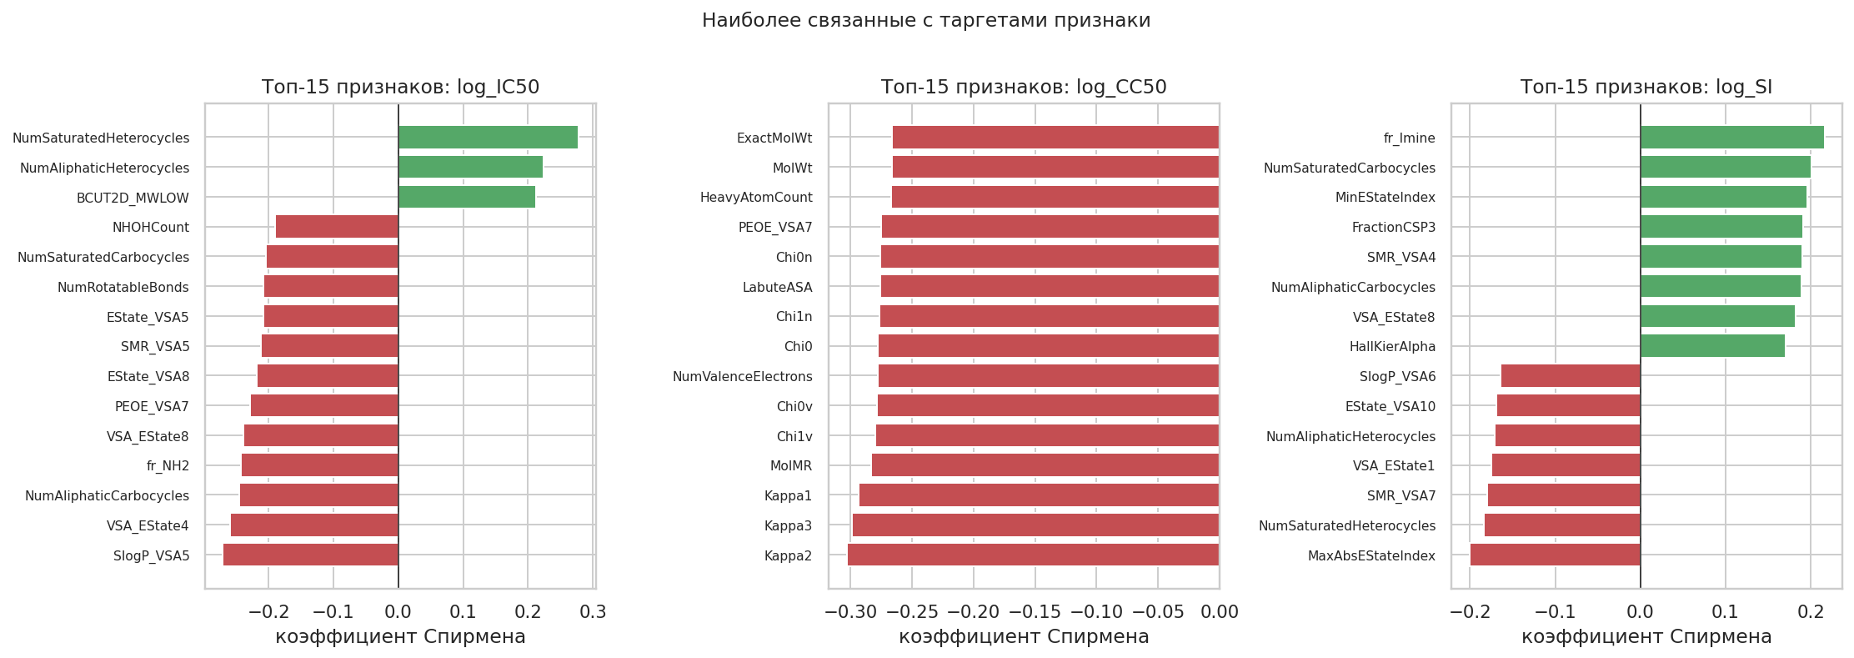
Рис. 2. Признаки с наибольшей по модулю корреляцией Спирмена с целевыми переменными. Обратите внимание на масштаб оси: максимальные значения составляют лишь 0.28 / 0.30 / 0.22.
Это центральный вывод разведочного анализа.
Ни один дескриптор не является сильным индивидуальным предиктором. Отсюда три следствия, определившие всю дальнейшую стратегию: линейные модели заведомо слабы и годятся лишь как базовая линия; предсказательная сила скрыта в нелинейных комбинациях признаков, поэтому ставка делается на ансамбли деревьев; ожидать R² > 0.5 или ROC-AUC > 0.9 не следует - это нормальный уровень для QSAR-задач на дескрипторах без учёта пространственной структуры молекулы
Анализ главных компонент подтверждает избыточность: 95% дисперсии признаков описывается примерно шестой частью исходных колонок. При этом на проекции первых двух компонент целевые переменные не образуют выраженных кластеров - связь «дескрипторы -> активность» не совпадает с направлениями максимальной дисперсии
3. Методология

3.1. Протокол эксперимента
Единый для всех семи задач протокол:
- Разбиение. 80% - обучение и подбор гиперпараметров, 20% - отложенный тест, не участвующий ни в обучении, ни в отборе моделей. Разбиение групповое (GroupShuffleSplit по уникальным молекулам)
- Кросс-валидация. 5-fold GroupKFold для регрессии и StratifiedGroupKFold для классификации - последний дополнительно сохраняет баланс классов в фолдах
- Предобработка внутри пайплайна. Медианная импутация и, для чувствительных к масштабу моделей, стандартизация. Обучаются только на train-части фолда, что исключает утечку статистик
- Подбор гиперпараметров. RandomizedSearchCV, 30 итераций на модель, фиксированный random_state = 42. По 150 обучений на каждую модель-кандидат, 72 запуска поиска суммарно
- Проверка устойчивости. Лучшая модель каждой задачи переобучается на пяти независимых групповых разбиениях, оценивается разброс метрики

3.2. Состав моделей-кандидатов
Набор подобран так, чтобы отвечать не только на вопрос «какая модель точнее», но и на более содержательный - «какого рода зависимость присутствует в данных». Сопоставление результатов линейных, метрических, ядровых и древесных моделей само по себе информативно
Семейство | Модели | Ключевые гиперпараметры | Роль в анализе
Базовая линия | DummyRegressor / DummyClassifier | - | Нижняя граница: R² ≈ 0, ROC-AUC = 0.5
Линейные | Ridge, Lasso, ElasticNet, Logistic Regression | alpha, l1_ratio, C, penalty, class_weight | Проверка наличия линейной составляющей сигнала
Метрические | kNN | n_neighbors, weights, метрика (p) | Проверка локальной структуры: похожи ли активности у соседей
Ядровые | SVR / SVC с RBF-ядром | C, gamma, epsilon, class_weight | Гладкая нелинейная граница
Ансамбли деревьев | Random Forest, Extra Trees, LightGBM, XGBoost | n_estimators, глубина, min_samples_leaf, learning_rate, num_leaves, subsample, colsample, reg_lambda | Основные кандидаты: устойчивы к коллинеарности и улавливают взаимодействия признаков

3.3. Метрики и обоснование их выбора
- Регрессия. Основная метрика - R² на логарифмической шкале: она нормирована и сопоставима между задачами. Дополнительно RMSE и MAE в log10 (ошибка в порядках величины) и «медианная ошибка, раз» - интерпретируемый химиком показатель того, во сколько раз модель типично ошибается по концентрации.
- Классификация. Основная метрика - ROC-AUC: не зависит от выбора порога и потому корректна для сравнения моделей. Для несбалансированной задачи SI > 8 добавлена PR-AUC, чувствительная к качеству на меньшинстве. Accuracy приводится, но при дисбалансе обманчива: константный прогноз в задаче SI > 8 даёт 70%.

4. Результаты: задачи регрессии

4.1. Регрессия log10(IC50)
Модель | CV | Тест R² | RMSE (log10) | MAE (log10) | Ошибка, раз
LightGBM | 0.394 | 0.501 | 0.675 | 0.538 | 2.708
Extra Trees | 0.402 | 0.500 | 0.676 | 0.535 | 2.839
Random Forest | 0.389 | 0.483 | 0.687 | 0.554 | 3.035
kNN | 0.399 | 0.447 | 0.711 | 0.575 | 2.981
XGBoost | 0.367 | 0.438 | 0.716 | 0.585 | 3.199
SVR (RBF) | 0.323 | 0.426 | 0.724 | 0.571 | 3.060
Lasso | 0.191 | 0.140 | 0.886 | 0.703 | 4.424
Baseline (медиана) | -0.010 | -0.014 | 0.962 | 0.775 | 4.713
Ridge | 0.224 | -0.016 | 0.963 | 0.705 | 4.170
ElasticNet | 0.192 | -0.209 | 1.051 | 0.721 | 4.148

Ансамбли деревьев уверенно лидируют: Extra Trees даёт CV R² 0.402, на тесте лучший результат у LightGBM (0.501) при практически идентичном Extra Trees (0.500). Линейные модели показывают CV R² 0.19–0.22, а на отложенном тесте Ridge и ElasticNet опускаются ниже нуля - то есть проигрывают константному прогнозу. Это не случайность: при 84 парах сильно коррелированных признаков и почти отсутствующей линейной составляющей регуляризация подcтраивается под конкретный фолд и не переносится на новые данные
Отдельного внимания заслуживает kNN с CV R² 0.399 - практически на уровне лучших ансамблей. Это прямое подтверждение базовой гипотезы QSAR: в пространстве дескрипторов близкие молекулы действительно обладают близкой активностью. Зависимость имеет локальный, а не глобальный характер, что и объясняет провал линейных моделей
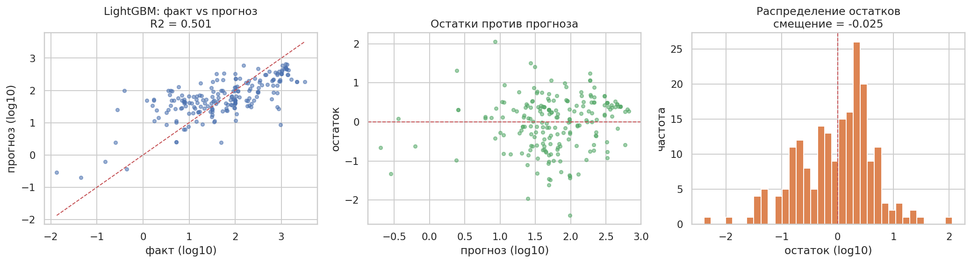
Рис. 3. Диагностика лучшей модели регрессии IC50: соответствие прогноза факту, остатки против прогноза, распределение остатков. Остатки центрированы, выраженной гетероскедастичности нет.
Практическая точность: медианная ошибка составляет примерно 2.7 раза по концентрации. Для первичного скрининга это приемлемо - модель уверенно разделяет соединения, отличающиеся на порядок, - но недостаточно для выбора между двумя близкими кандидатами

4.2. Регрессия log10(CC50)
Модель | CV | Тест R² | RMSE (log10) | MAE (log10) | Ошибка, раз
Extra Trees | 0.365 | 0.582 | 0.470 | 0.355 | 1.904
LightGBM | 0.343 | 0.576 | 0.474 | 0.350 | 1.733
Random Forest | 0.345 | 0.568 | 0.478 | 0.356 | 1.764
XGBoost | 0.339 | 0.538 | 0.494 | 0.376 | 1.795
kNN | 0.311 | 0.520 | 0.504 | 0.376 | 1.945
SVR (RBF) | 0.310 | 0.491 | 0.519 | 0.389 | 1.876
ElasticNet | 0.242 | -0.002 | 0.728 | 0.479 | 2.214
Ridge | 0.246 | -0.014 | 0.732 | 0.484 | 2.235
Baseline (медиана) | -0.084 | -0.074 | 0.754 | 0.595 | 3.121
Lasso | 0.232 | -0.313 | 0.833 | 0.476 | 2.260

Цитотоксичность предсказывается лучше противовирусной активности: CV R² 0.365 и 0.582 на тесте, медианная ошибка менее чем в два раза - наилучшая практическая точность среди трёх регрессий. Показателен и другой факт: разрыв между линейными моделями и ансамблями здесь заметно меньше (Ridge 0.246 против Extra Trees 0.365), тогда как для IC50 линейные модели на тесте уходили в отрицательную зону.
При этом permutation importance лучшей модели выводит вперёд другую группу признаков: насыщенные и алифатические гетероциклы, аминогруппы (fr_NH2, fr_NH1) и доноры водородных связей (NumHDonors, NHOHCount). Расхождение двух срезов объяснимо: размерные дескрипторы формируют монотонный фон, уже учтённый линейной частью, а прирост R² с 0.25 до 0.37 ансамбли получают именно за счёт отклонений от этого фона, связанных с конкретными функциональными группами.
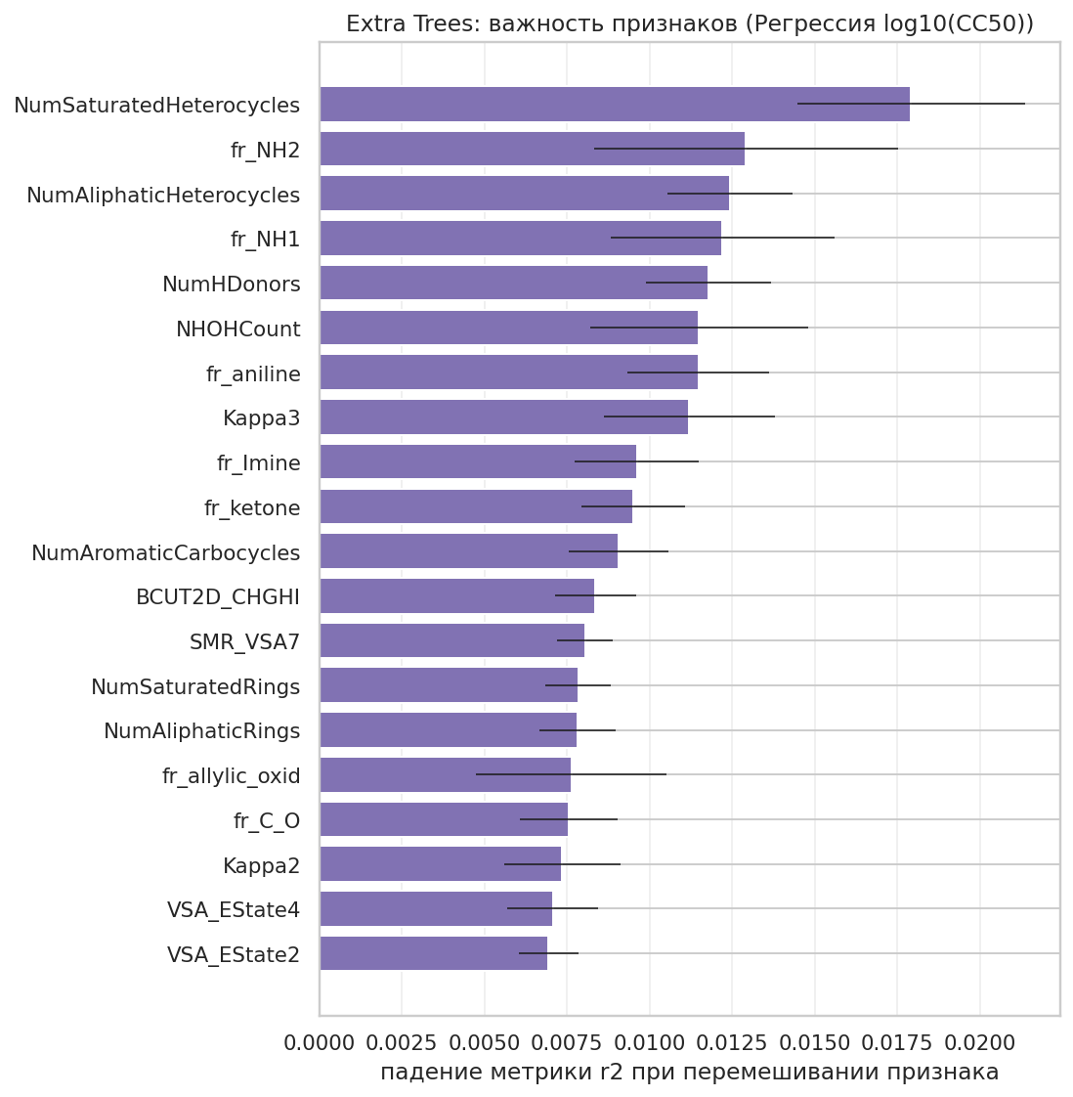
Рис. 4. Важность признаков для регрессии CC50 (permutation importance на отложенном тесте). Метод измеряет реальное падение R² при перемешивании признака и, в отличие от встроенной важности деревьев, не завышает вклад признаков с большим числом уникальных значений.

4.3. Регрессия log10(SI)
Модель | CV | Тест R² | RMSE (log10) | MAE (log10) | Ошибка, раз
LightGBM | 0.172 | 0.293 | 0.624 | 0.492 | 2.557
Extra Trees | 0.189 | 0.291 | 0.625 | 0.495 | 2.564
XGBoost | 0.177 | 0.277 | 0.631 | 0.503 | 2.706
Random Forest | 0.186 | 0.271 | 0.634 | 0.507 | 2.841
SVR (RBF) | 0.141 | 0.237 | 0.648 | 0.497 | 2.408
kNN | 0.127 | 0.235 | 0.649 | 0.528 | 2.792
ElasticNet | 0.072 | 0.111 | 0.700 | 0.550 | 3.084
Ridge | 0.088 | 0.107 | 0.701 | 0.560 | 3.286
Lasso | 0.063 | 0.099 | 0.704 | 0.560 | 3.060
Baseline (медиана) | -0.041 | -0.001 | 0.742 | 0.589 | 3.751

Индекс селективности - самая трудная из трёх целей: CV R² 0.189, на тесте 0.293. Результат закономерен. SI является производной величиной и наследует экспериментальный шум обоих измерений; кроме того, 13.5% его значений цензурированы. Порядок моделей тот же, что и в предыдущих задачах, - ансамбли деревьев впереди, линейные модели далеко позади, - то есть структура зависимости одинакова для всех трёх целевых переменных
Важнейшие признаки для SI (FractionCSP3, BCUT2D_MRLOW, HallKierAlpha, MinEStateIndex, число насыщенных гетероциклов) отличаются от признаков CC50. Селективность определяется «трёхмерностью» молекулы - долей sp³-гибридизованных атомов - и её электронными свойствами, а не размером. Это указывает на иной механизм, чем у неспецифической токсичности
Эксперимент 1: композиционная модель.
Поскольку log SI = log CC50 − log IC50 выполняется точно, прогноз SI можно получить вычитанием предсказаний двух отдельных моделей. Гипотеза состояла в том, что каждая из них решает более «чистую» задачу. Сравнение на одном и том же тестовом разбиении (оно определяется только группами и потому совпадает для всех целей):
Подход | R² | RMSE (log10) | MAE (log10) | Медианная ошибка, раз
Прямая регрессия log SI | 0.293 | 0.624 | 0.492 | 2.56
Композиция log CC50 − log IC50 | 0.259 | 0.638 | 0.493 | 2.58

Композиция не превосходит прямую регрессию: выигрыш в качестве отдельных моделей (R² 0.50 для IC50 и 0.58 для CC50) полностью съедается сложением их ошибок. Прямое обучение проще в эксплуатации и предпочтительно. Тем не менее композиция даёт сопоставимый результат «бесплатно», если модели IC50 и CC50 уже развёрнуты, и может служить перекрёстной проверкой: заметное расхождение двух прогнозов сигнализирует, что молекула нетипична для обучающей выборки
Эксперимент 2: влияние цензурированных измерений.
Выборка | Лучший CV R² | Лучший тест R² | std целевой переменной
С цензурированными (n = 1001) | 0.189 | 0.293 | 0.754
Без цензурированных (n = 866) | 0.170 | 0.296 | 0.746

Удаление цензурированных объектов качество не повышает. Причина в том, что для них модель как раз предсказывает хорошо: это компактная однородная группа неактивных соединений с почти одинаковым значением цели. Их исключение убирает легко предсказуемую часть выборки и одновременно сокращает объём обучения.
Из этого следует важный практический вывод: задача «предсказать SI» фактически распадается на две - отличить активные соединения от неактивных (решается уверенно) и оценить величину SI среди активных (решается плохо). Именно поэтому классификационные постановки дают более полезный результат, чем регрессия

5. Результаты: задачи классификации

5.1. IC50 выше медианы (порог 46.59)
Модель | CV | Тест ROC-AUC | PR-AUC | Accuracy | F1
Extra Trees | 0.779 | 0.815 | 0.857 | 0.724 | 0.750
Random Forest | 0.773 | 0.809 | 0.839 | 0.719 | 0.751
kNN | 0.773 | 0.803 | 0.840 | 0.754 | 0.773
XGBoost | 0.777 | 0.803 | 0.859 | 0.700 | 0.729
LightGBM | 0.776 | 0.795 | 0.841 | 0.700 | 0.736
Logistic Regression | 0.732 | 0.774 | 0.769 | 0.724 | 0.750
SVC (RBF) | 0.770 | 0.754 | 0.788 | 0.690 | 0.734
Baseline (частый класс) | 0.500 | 0.500 | 0.552 | 0.448 | 0.000

CV ROC-AUC 0.779, на тесте 0.815 - устойчивое, практически применимое качество. Классы сбалансированы по построению (50/50), поэтому accuracy здесь корректна. Логистическая регрессия отстаёт примерно на 0.05 - разрыв заметно меньше, чем в регрессии того же показателя. Бинаризация цели сглаживает нелинейность и снижает чувствительность к экстремальным значениям, делая линейную модель конкурентоспособной.

5.2. CC50 выше медианы (порог 411.04)
Модель | CV | Тест ROC-AUC | PR-AUC | Accuracy | F1
SVC (RBF) | 0.815 | 0.898 | 0.909 | 0.818 | 0.825
Extra Trees | 0.831 | 0.882 | 0.896 | 0.798 | 0.796
Random Forest | 0.825 | 0.878 | 0.894 | 0.793 | 0.796
LightGBM | 0.821 | 0.878 | 0.896 | 0.808 | 0.810
XGBoost | 0.821 | 0.878 | 0.896 | 0.793 | 0.794
Logistic Regression | 0.795 | 0.871 | 0.849 | 0.813 | 0.827
kNN | 0.811 | 0.864 | 0.877 | 0.788 | 0.796
Baseline (частый класс) | 0.500 | 0.500 | 0.517 | 0.483 | 0.000

Лучший результат среди всех семи задач: CV ROC-AUC 0.831, на тесте до 0.898. Интересно, что на тесте вперёд выходит SVC с RBF-ядром, опережая ансамбли деревьев, - граница между классами достаточно гладкая, что согласуется с определяющей ролью непрерывных физико-химических свойств. Однако по кросс-валидации SVC уступает Extra Trees, поэтому преимущество на одном разбиении не следует переоцениват
Логистическая регрессия достигает 0.871 на тесте, отставая от лидера менее чем на 0.03 - сильнейший аргумент в пользу наличия выраженной линейной составляющей в цитотоксичности
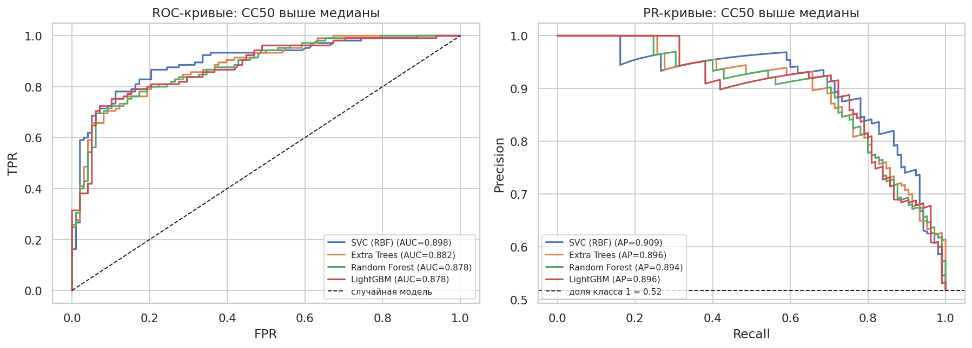
Рис. 5. ROC- и PR-кривые четырёх лучших моделей задачи «CC50 выше медианы». Кривые идут заметно выше диагонали на всём диапазоне порогов, что означает пригодность модели при любой выбранной точке компромисса между полнотой и точностью.

5.3. SI выше медианы (порог 3.85)
Модель | CV | Тест ROC-AUC | PR-AUC | Accuracy | F1
Extra Trees | 0.729 | 0.726 | 0.666 | 0.665 | 0.614
LightGBM | 0.708 | 0.723 | 0.652 | 0.690 | 0.636
Random Forest | 0.725 | 0.722 | 0.663 | 0.685 | 0.614
XGBoost | 0.714 | 0.718 | 0.649 | 0.680 | 0.620
kNN | 0.706 | 0.718 | 0.648 | 0.650 | 0.647
SVC (RBF) | 0.710 | 0.709 | 0.627 | 0.670 | 0.613
Logistic Regression | 0.668 | 0.669 | 0.587 | 0.670 | 0.626
Baseline (частый класс) | 0.500 | 0.500 | 0.429 | 0.429 | 0.600

CV ROC-AUC 0.729 и 0.726 на тесте - практически точное совпадение двух независимых оценок, что говорит о надёжности результата. Логистическая регрессия отстаёт здесь сильнее, чем в других задачах (0.668 против 0.729): селективность - наиболее «нелинейный» из показателей, что согласуется с результатами регрессии.
Сопоставление с регрессией SI. Обе постановки опираются на один и тот же сигнал, но по-разному его выражают. Регрессия честно показывает, что точное значение SI непредсказуемо (R² 0.29). Классификация показывает, что направление предсказывается удовлетворительно (ROC-AUC 0.73). Для отбора кандидатов требуется именно второе.

5.4. SI больше 8 - предметный порог
Модель | CV | Тест ROC-AUC | PR-AUC | Accuracy | F1
XGBoost | 0.690 | 0.786 | 0.638 | 0.739 | 0.430
Extra Trees | 0.708 | 0.775 | 0.635 | 0.734 | 0.471
Random Forest | 0.698 | 0.774 | 0.624 | 0.734 | 0.481
kNN | 0.699 | 0.754 | 0.603 | 0.700 | 0.512
SVC (RBF) | 0.686 | 0.737 | 0.605 | 0.690 | 0.559
LightGBM | 0.689 | 0.733 | 0.563 | 0.704 | 0.464
Logistic Regression | 0.691 | 0.676 | 0.495 | 0.680 | 0.504
Baseline (частый класс) | 0.500 | 0.500 | 0.296 | 0.704 | 0.000

В отличие от предыдущих задач порог здесь не статистический, а предметный: в вирусологии соединение считают перспективным при SI порядка 8–10. Это самая близкая к производственному вопросу постановка. Порогу удовлетворяют 35.7% объектов, то есть возникает умеренный дисбаланс классов, учтённый стратифицированной групповой кросс-валидацией и включением class_weight в сетку гиперпараметров
CV ROC-AUC 0.708, на тесте 0.786. Ключевая цифра для этой задачи - PR-AUC 0.638 при базовом уровне 0.30, то есть более чем двукратное превышение случайного уровня. Здесь же наглядно проявляется непригодность accuracy при дисбалансе: константный прогноз даёт 0.704, лучшая модель - 0.739, прирост выглядит скромно, тогда как ROC-AUC вырос с 0.500 до 0.786
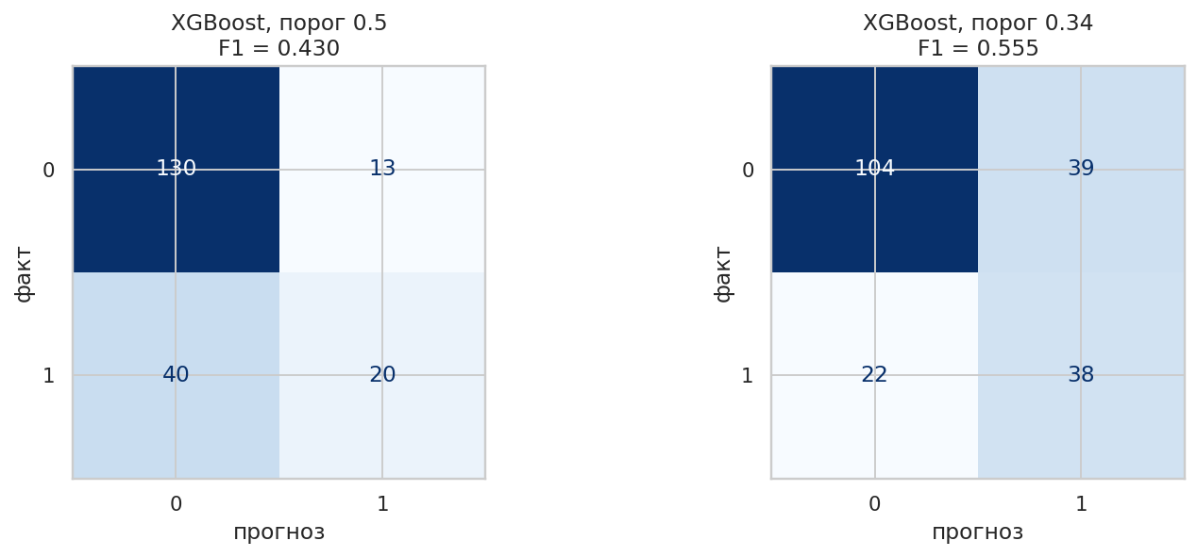
Рис. 6. Матрицы ошибок для порога 0.5 (слева) и порога, оптимизированного по F1 на обучающей выборке (справа). Порог подбирался на train, а не на тесте, чтобы избежать утечки.
Выбор порога - это выбор между двумя типами потерь. Низкий порог даёт высокую полноту: почти все перспективные соединения попадут в отбор ценой роста числа напрасно синтезированных. Высокий порог даёт высокую точность ценой упущенных кандидатов. На ранней стадии скрининга, когда пропуск перспективного соединения обходится дороже лишнего теста, порог следует смещать в сторону полноты. Модель выдаёт вероятность, поэтому порог меняется без переобучения
6. Сравнительный анализ

6.1. Почему Extra Trees побеждает во всех семи задачах
Extra Trees оказался лучшей моделью по кросс-валидации во всех семи задачах без исключения - результат достаточно редкий, чтобы его объяснить. Extra Trees отличается от Random Forest тем, что пороги разбиения выбираются случайно, а не оптимально. В условиях, когда 84 пары признаков имеют |r| > 0.95, а индивидуальные корреляции с целью не превышают 0.30, оптимальный выбор порога по обучающей выборке - это в значительной мере подгонка под шум. Случайный выбор снижает дисперсию модели, и при слабом сигнале выигрыш от уменьшения дисперсии перевешивает потерю в смещении
Тот же довод объясняет, почему градиентный бустинг (LightGBM, XGBoost) не даёт ожидаемого преимущества: его сила - в последовательном уточнении сложных зависимостей, но при 798 обучающих объектах и слабом сигнале это уточнение быстро переходит в переобучение, несмотря на регуляризацию

6.2. Иерархия предсказуемости целевых переменных
Три целевые переменные образуют устойчивый порядок по предсказуемости, одинаковый и в регрессии, и в классификации: CC50 > IC50 > SI.
- CC50 (цитотоксичность) предсказуема лучше всех. Она определяется общими физико-химическими свойствами молекулы - размером, липофильностью, наличием доноров водородных связей. Эти свойства напрямую и полно отражены в дескрипторах RDKit.
- IC50 (противовирусная активность) предсказуема хуже. Она зависит от специфического связывания с вирусной мишенью, а оно определяется пространственной комплементарностью - информацией, которую 2D-дескрипторы передают лишь косвенно.
- SI предсказуем хуже всех. Как производная величина он наследует шум обоих измерений, а 13.5% его значений цензурированы.
Эта иерархия - не артефакт моделирования, а отражение химической реальности, и она согласуется с опытом QSAR-исследований: неспецифические эффекты моделируются легче специфических.

6.3. Расхождение между кросс-валидацией и отложенным тестом
В шести задачах из семи метрика на тесте выше, чем на кросс-валидации, причём для регрессии IC50 и CC50 разрыв достигает 0.10 и 0.22 R². Это требует объяснения, поскольку обычно бывает наоборот.
Причина не в утечке - протокол её исключает, - а в размере и случайности отложенной выборки. Тест содержит около 200 объектов, и конкретное групповое разбиение оказалось «удобным». Проверка устойчивости на пяти независимых разбиениях показала разброс R² порядка ±0.07 для регрессии IC50, что полностью объясняет наблюдаемое расхождение.
Практический вывод: ориентироваться следует на кросс-валидационную оценку как более консервативную и усреднённую по пяти фолдам. Значения на тесте приводятся для полноты, но именно CV-метрики использованы для выбора моделей.

6.4. Согласованность важных признаков между задачами
Задача | Наиболее важные признаки (permutation importance)
Регрессия log10(IC50) | BCUT2D_MRLOW, NumHDonors, NHOHCount, VSA_EState8, BCUT2D_MWLOW, SlogP_VSA5
Регрессия log10(CC50) | NumSaturatedHeterocycles, fr_NH2, NumAliphaticHeterocycles, fr_NH1, NumHDonors, NHOHCount
Регрессия log10(SI) | FractionCSP3, BCUT2D_MRLOW, HallKierAlpha, FpDensityMorgan3, NumSaturatedHeterocycles, MinEStateIndex
Классификация: IC50 > медианы | NumSaturatedHeterocycles, fr_priamide, NumHDonors, fr_bicyclic, NHOHCount, fr_Ar_OH
Классификация: CC50 > медианы | fr_sulfide, fr_Ndealkylation1, fr_C_S, fr_methoxy, fr_NH2, fr_quatN
Классификация: SI > медианы | NumSaturatedHeterocycles, NumSaturatedCarbocycles, NumAliphaticHeterocycles, NHOHCount, NumHDonors, fr_thiazole
Классификация: SI > 8 | BCUT2D_CHGLO, FractionCSP3, BCUT2D_MRLOW, HallKierAlpha, VSA_EState4, EState_VSA3

Наборы важных признаков различаются между задачами, но не произвольно. Сквозной мотив для показателей, связанных с активностью и селективностью, - насыщенные и алифатические гетероциклы, доноры водородных связей (NumHDonors, NHOHCount) и E-state индексы, описывающие электронное окружение атомов. Для селективности дополнительно значимы FractionCSP3 и HallKierAlpha - меры «трёхмерности» молекулы
Это согласуется с современным представлением медицинской химии: повышение доли sp³-атомов улучшает селективность и снижает неспецифическую токсичность. Модель воспроизвела эту закономерность самостоятельно, что служит косвенным подтверждением её содержательной адекватности

7. Выводы и рекомендации

7.1. Ответ на исходный вопрос
Исходная задача формулировалась как «подобрать наиболее эффективное сочетание параметров для создания лекарственных препаратов». Проведённое исследование позволяет дать на неё дифференцированный ответ
Построенные модели пригодны для приоритизации кандидатов и непригодны для точного прогноза значений. Модель, предсказывающая цитотоксичность с ROC-AUC 0.83–0.90, способна существенно сократить объём первичного тестирования. Модель селективности с ROC-AUC 0.71–0.73 позволяет ранжировать список кандидатов, но не заменяет эксперимент при выборе между близкими соединениями
Что касается «сочетания параметров»: анализ важности признаков указывает, что перспективные соединения характеризуются высокой долей sp³-гибридизованных атомов (FractionCSP3), наличием насыщенных гетероциклов, умеренным числом доноров водородных связей и определённым профилем электронного окружения (E-state индексы). Крупные плоские липофильные молекулы, напротив, склонны к неспецифической токсичности. Эти выводы носят характер статистических тенденций и требуют экспериментальной проверки

7.2. Рекомендованные модели для внедрения
Задача | Рекомендуемая модель | Ожидаемое качество | Приоритет внедрения
CC50 > медианы | Extra Trees; SVC (RBF) как вторая модель | ROC-AUC 0.83 (CV) | Первый. Наиболее надёжная модель; ранний отсев токсичных кандидатов экономит больше всего ресурсов
IC50 > медианы | Extra Trees | ROC-AUC 0.78 (CV) | Второй. Фильтр заведомо слабых кандидатов
SI > 8 | Extra Trees; усреднение с XGBoost | ROC-AUC 0.71 (CV), PR-AUC 0.64 | Третий. Ближе всего к производственному вопросу, но качество умереннее
Регрессии IC50 / CC50 | Extra Trees | R² 0.40 / 0.37 (CV) | Вспомогательный. Оценка величины эффекта после отбора классификатором
Регрессия SI | Extra Trees | R² 0.19 (CV) | Только ранжирование. Для принятия решений использовать классификацию

Общая рекомендация по эксплуатации: связка «классификатор для отбора + регрессор для оценки величины». Классификатор определяет, стоит ли рассматривать соединение, регрессор даёт ориентировочную оценку концентрации. Прогнозы следует сопровождать оценкой применимости модели: если молекула далека от обучающей выборки в пространстве дескрипторов, прогноз ненадёжен

7.3. Ограничения исследования
- Объём данных. 804 уникальные молекулы при 178 признаках - соотношение, при котором риск переобучения высок, а оценки метрик имеют разброс порядка ±0.05–0.07.
- Экспериментальный шум. Около 10% дисперсии целевых переменных необъяснимо принципиально: повторные измерения одной молекулы расходятся на 0.30 в log10-шкале
- Цензурирование. 13.5% значений SI являются границей, а не измерением. Корректная обработка требует методов цензурированной регрессии (модель Тобина), не входивших в объём работы
- Ограниченность 2D-дескрипторов. Они не передают пространственную конфигурацию, стереохимию и конформационную гибкость - критичные факторы специфического связывания с мишенью
- Отсутствие внешней валидации. Все оценки получены на одном наборе данных одной лаборатории. Перенос на данные другого происхождения не проверялся и может дать заметно худший результат

7.4. Направления дальнейшей работы
В порядке ожидаемой отдачи:
- Молекулярные отпечатки и графовые модели. Добавление Morgan/ECFP-отпечатков к текущим дескрипторам - наиболее дешёвый шаг с высокой ожидаемой отдачей. Следующий уровень - графовые нейросети, работающие непосредственно со структурой молекулы; в задачах QSAR они систематически превосходят модели на дескрипторах.
- Расширение обучающей выборки. Публичные базы ChEMBL и PubChem содержат данные по противогриппозной активности. Даже при неполной сопоставимости протоколов увеличение выборки в разы важнее выбора алгоритма.
- Корректная работа с цензурированием. Применение цензурированной регрессии позволило бы использовать информацию «IC50 больше X» без искажения, вносимого подстановкой граничного значения.
- Многозадачное обучение. Поскольку IC50, CC50 и SI связаны детерминированно, совместное обучение с общим представлением может дать выигрыш за счёт переноса информации между задачами.
- Оценка области применимости. Добавление меры расстояния молекулы до обучающей выборки позволит модели явно отказываться от прогноза в ненадёжных случаях, что критично для практического применения.
- Учёт неоднородности эксперимента. Если доступны метки серии или лаборатории, их включение в модель или использование для нормировки снимет часть технического разброса.
8. Структура репозитория и воспроизводимость
Файл | Содержание
notebooks/01_EDA.ipynb | Разведочный анализ: целостность данных, распределения, выбросы, артефакты, мультиколлинеарность, корреляции, PCA, выводы
notebooks/02_regression_IC50.ipynb | Регрессия log10(IC50)
notebooks/03_regression_CC50.ipynb | Регрессия log10(CC50)
notebooks/04_regression_SI.ipynb | Регрессия log10(SI) с экспериментами по композиционной модели и цензурированию
notebooks/05_classification_IC50_median.ipynb | Классификация IC50 выше медианы
notebooks/06_classification_CC50_median.ipynb | Классификация CC50 выше медианы
notebooks/07_classification_SI_median.ipynb | Классификация SI выше медианы
notebooks/08_classification_SI_gt8.ipynb | Классификация SI больше 8
src/data_utils.py | Загрузка данных, очистка признаков, формирование целевых переменных, группировка молекул
src/modeling.py | Каталог моделей и сеток гиперпараметров, групповое разбиение, подбор с кэшированием, метрики, визуализация
run_experiments.py | Резюмируемый пересчёт всех 72 запусков подбора гиперпараметров
build_report.py | Сборка настоящего отчёта из фактических результатов
results/ | Метрики на тесте, важности признаков, кэш подбора
reports/figures/ | Все графики в разрешении 140 dpi

Воспроизводимость обеспечена фиксацией random_state = 42 во всех источниках случайности: разбиении, кросс-валидации, RandomizedSearchCV и самих моделях. Найденные гиперпараметры сохраняются в results/cache, поэтому повторный запуск ноутбуков занимает секунды

